
实 验 报 告
实验7 实体完整性
姓名： | 顾凯琪
学号： | 226001624
课程名称： | 数据库原理与应用
所在学院： | 信息科学与工程学院
专业班级： | 22计算机
任课教师： | 辛宇

实验项目名称 | 实验7 实体完整性
- 实验目的

本实验旨在学习并实践数据库中的实体完整性约束，探讨如何通过创建表和插入、更新记录来确保数据的一致性和完整性。实验内容包括：建立表并应用实体完整性约束，演示违反这些约束的操作，处理事务以保证数据的原子性和一致性，以及处理因数据不符合完整性约束而导致的错误。通过这些操作，旨在深入理解实体完整性和参照完整性在数据库管理中的重要性及其实际应用。

- 实验内容及过程、结果
（1） 实体完整性约束定义及在符合约束条件下的插入与更新操作。
①列级实体完整性约束
创建Union1，将Sno列设为非空和唯一
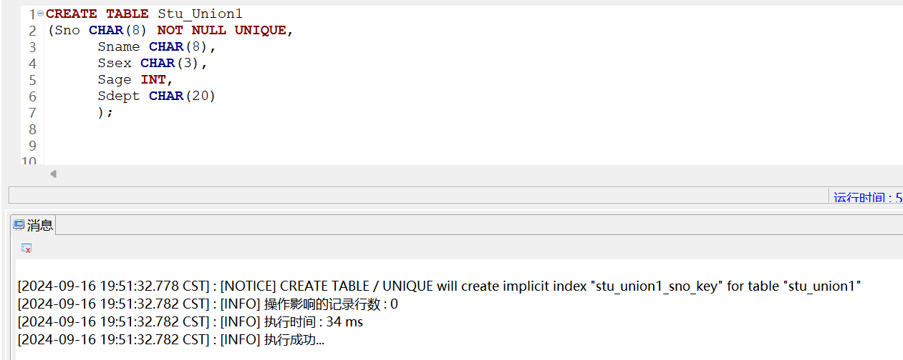
创建Union2，将Sno设为主键，主键自动确保非空和唯一
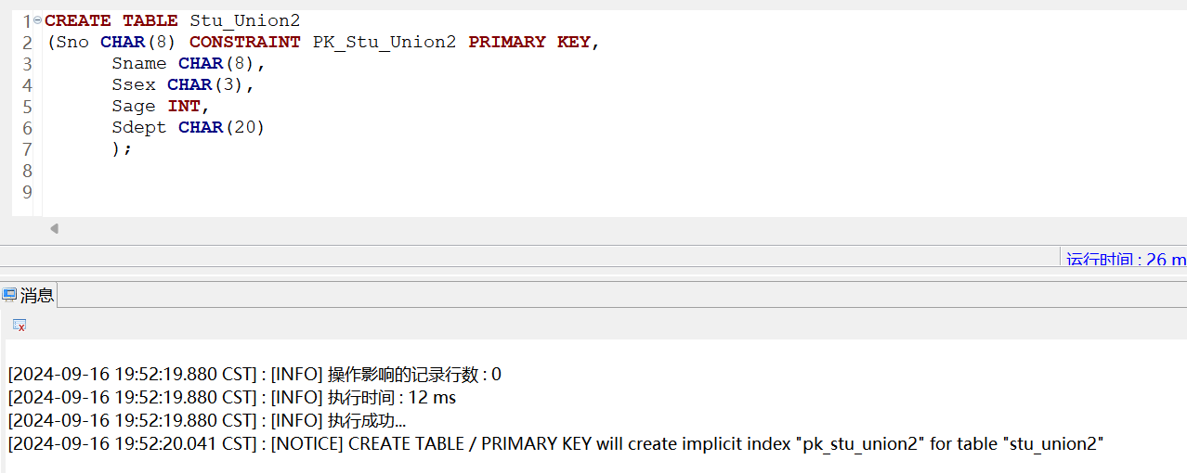
当Sname不唯一时，也可以作为候选键，在Sno和Sname选择一个作为主键。
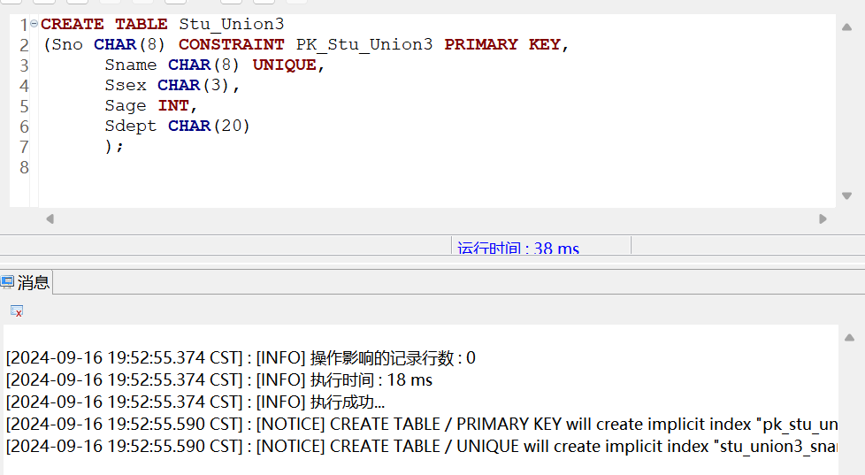
删除创建的表
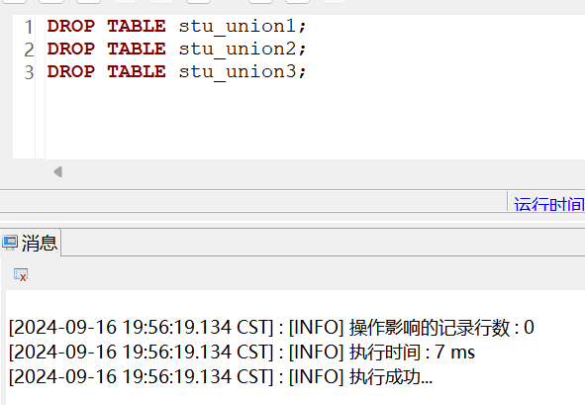
②表级实体完整性约束
建表后创建
使用 ALTER TABLE 语句后，将 Sno 列设置为主键 (PRIMARY KEY)，以确保唯一性和非空性。建表后定义完整性约束
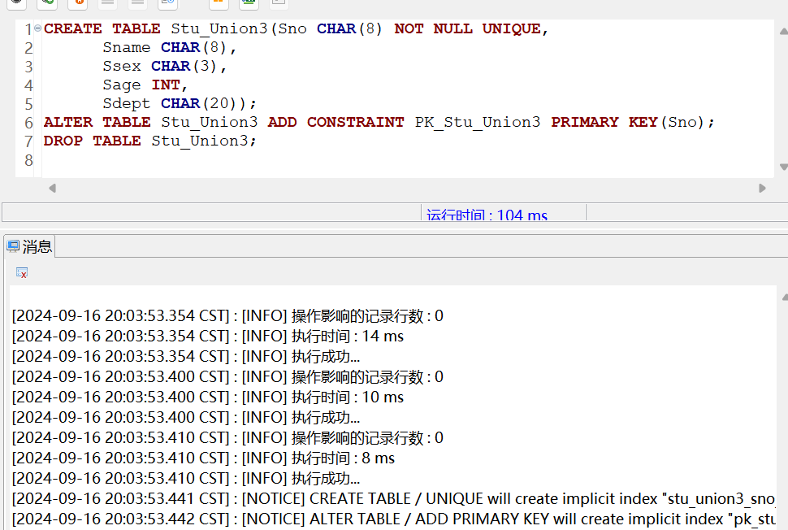
建表时创建
在创建 Stu_Union 表时，直接在定义中设置了主键约束。Sno 列既是 NOT NULL 也是唯一的。
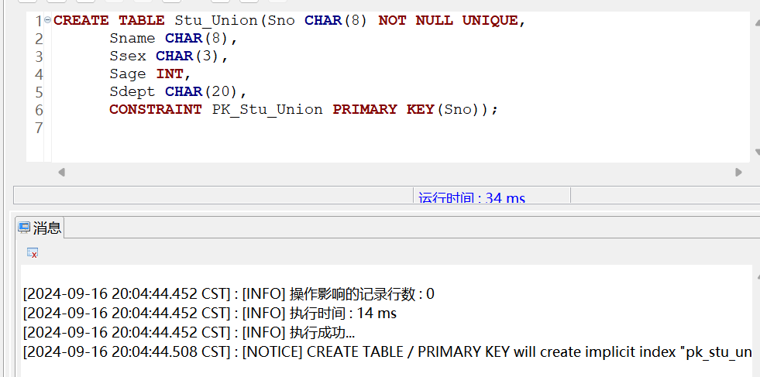
当主键为多个属性组成时
Report1 表定义了一个复合主键，由 Sno、Tno 和 Cno 组成。此约束确保这三列的组合是唯一的。
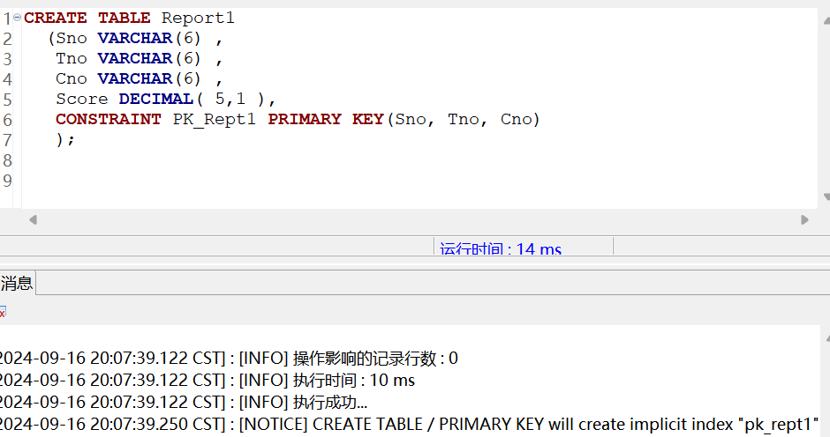

在 Report2 表创建后，使用 ALTER TABLE 语句添加了复合主键约束 PK_Rept2，并随后删除了此约束。
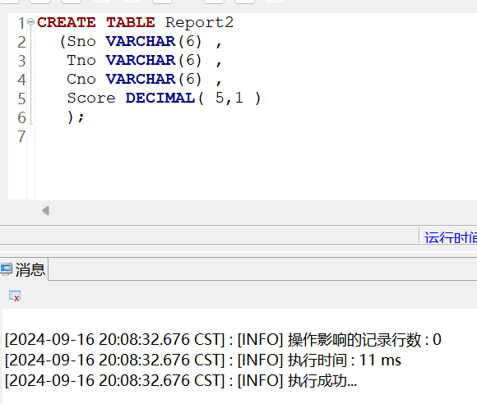
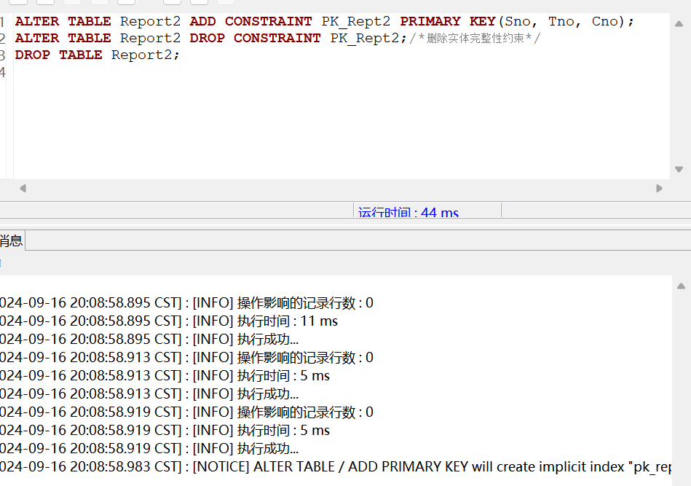
③符合约束条件的插入与更新
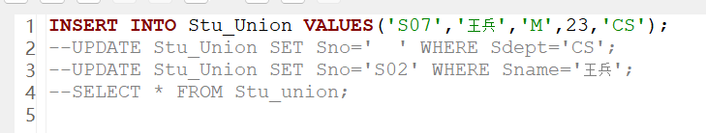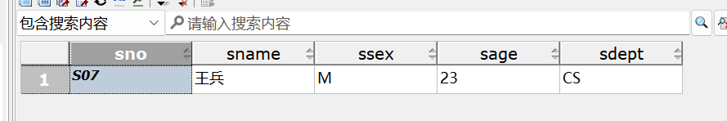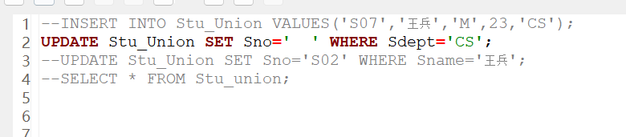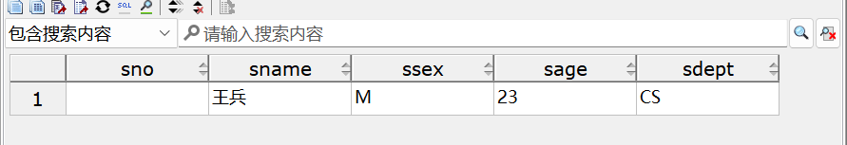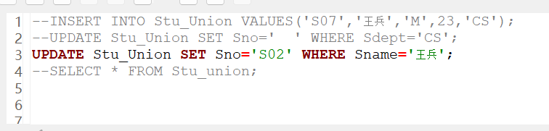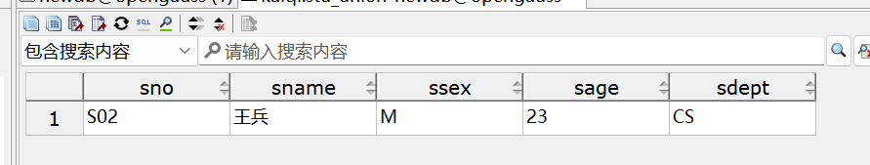

（2） 违反实体完整性的插入操作。
在将Sno设为主键的同时插入两个Sno相同的数据，会产生报错
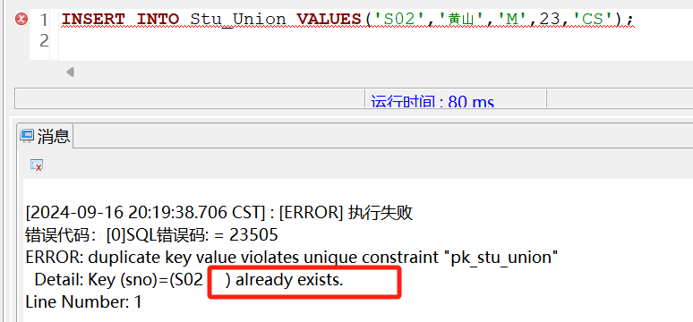
（3） 违反实体完整性的更新操作。
更新后的Sno违反了主键约束，因此产生报错
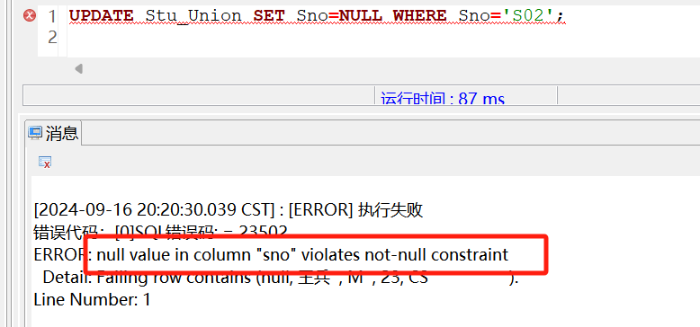
（4）用客户端工具gsql，以系统管理员nbuuser用户登录数据库db_uni，事务的处理，包括事务的建立、处理以及出错时的事务回滚。
① 正常事务的处理。
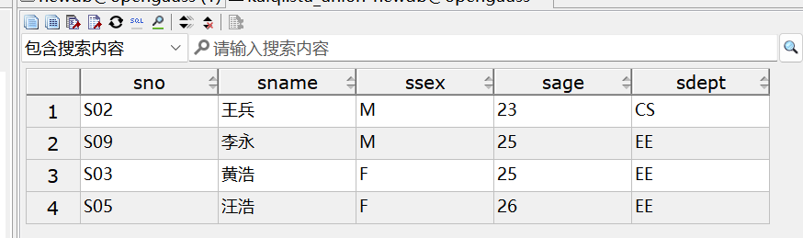
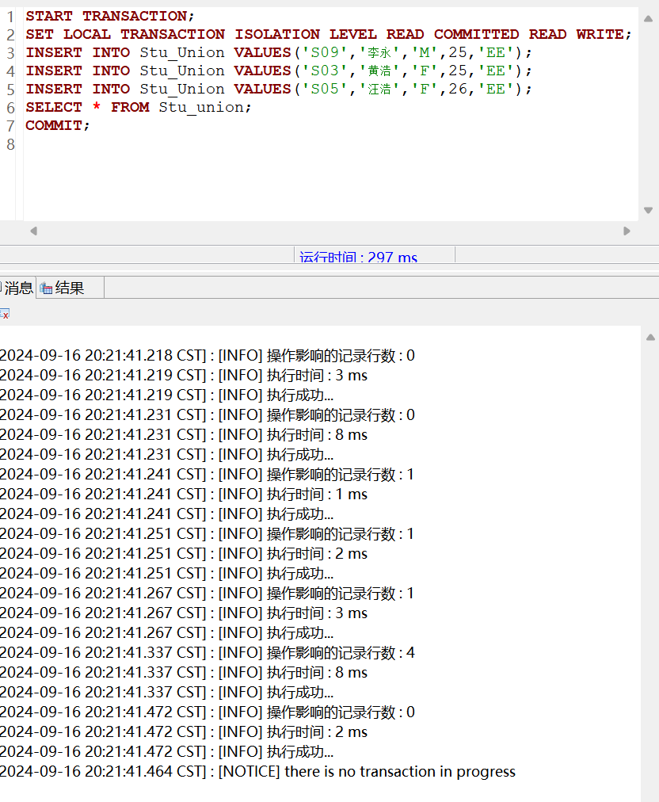
② 事务的处理中出错时的事务回滚。
可以观察到事务是实时执行的，李宁的信息已经成功插入，而王琦的没有成功
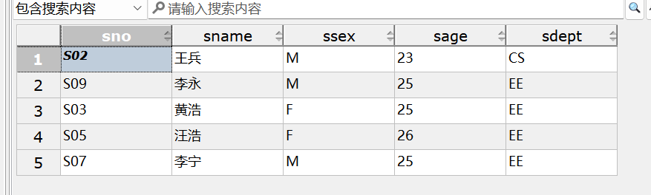
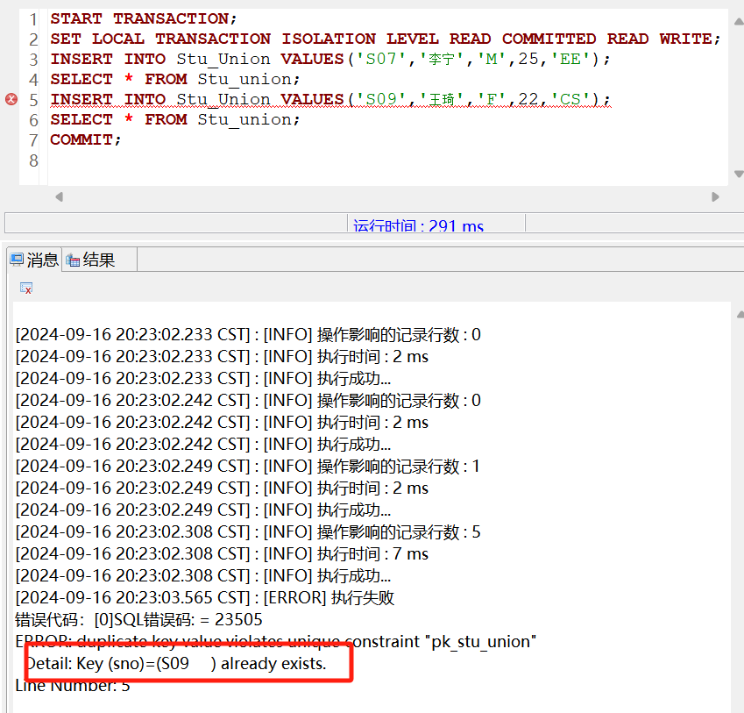
③ 检验事务回滚。
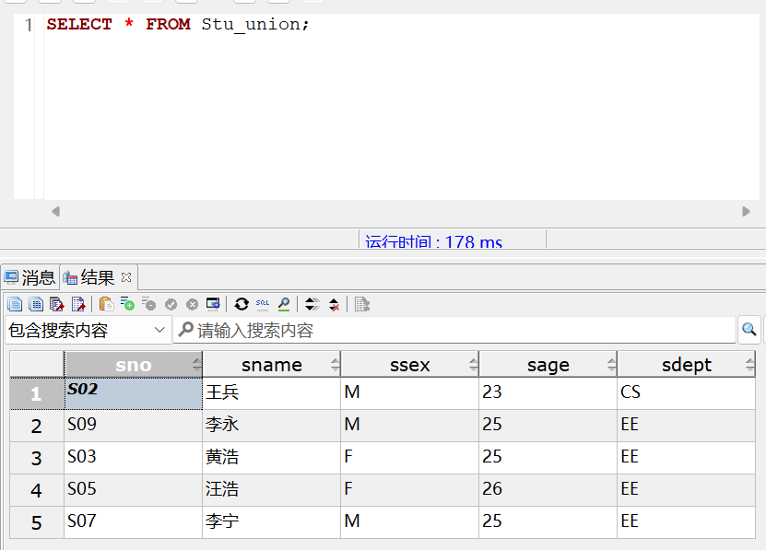
④ 删除表。
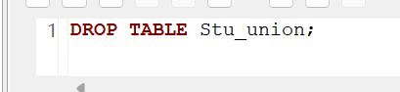
（5）通过建立Scholarship表，插入数据，观察当与现有的数据环境不符时，建立实体完整性和参照完整性的情况。
① 建立Scholarship表，插入数据并显示结果。
两个数据都存在表中
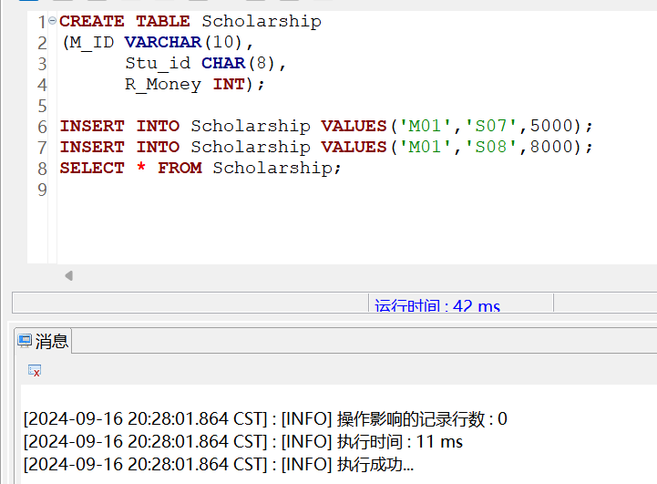
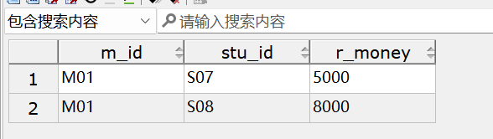

② 修改表的实体完整性，观察执行情况。
无法设置主键约束，原因是M01产生了重复混淆
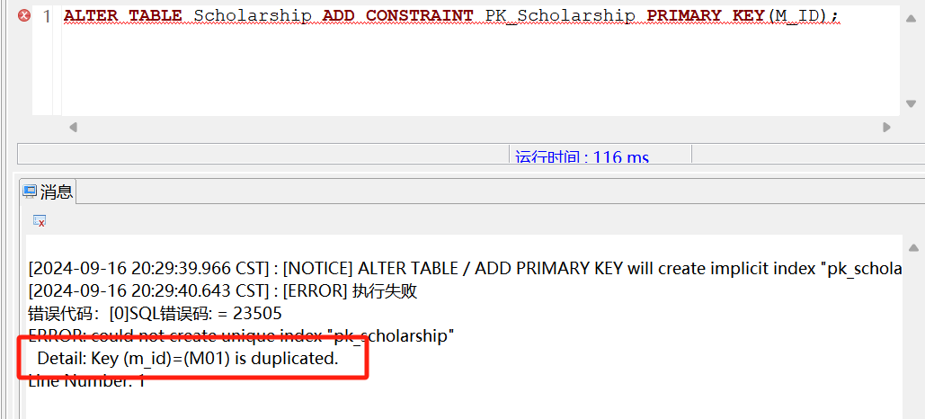
③ 修改表的参照完整性，观察执行情况。
S07这个学号在Students表中不存在，因此无法设置外键
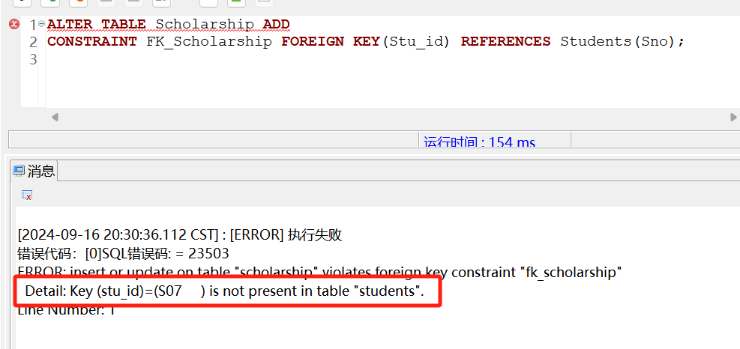
④ 删除表。
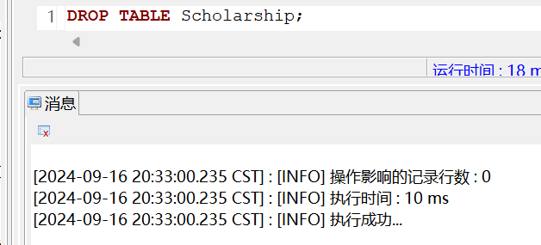
- 实验中遇到的问题及分析讨论

问：提示插入成功，但查看表却没有任何变化
答：在 openGauss 中，如果事务隔离级别设置为手动提交（默认情况下可能是开启事务自动提交），需要使用 COMMIT 命令提交事务，否则插入的数据不会真正保存到数据库。
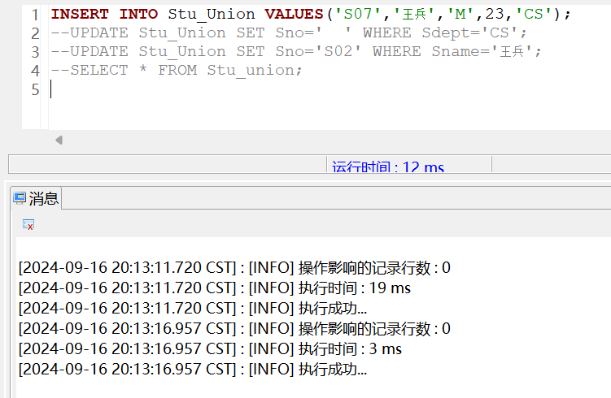
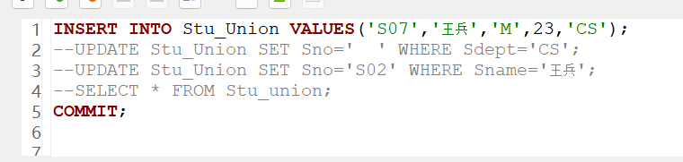
- 实验结论
在本次实验中，我通过创建数据库表并设置实体完整性与参照完整性约束，实践了符合约束条件下的插入和更新操作，以及违反约束条件的处理结果。通过实验我了解到，实体完整性约束确保了主键列的唯一性和非空性，而参照完整性约束则保证了表间关系的准确性，防止插入或更新不符合外键约束的数据。此外，事务处理的回滚机制有效地维护了数据库操作的原子性和一致性。
- 教师批阅意见：

成绩评定：

教师签字：
年 月 日
- 备注：

